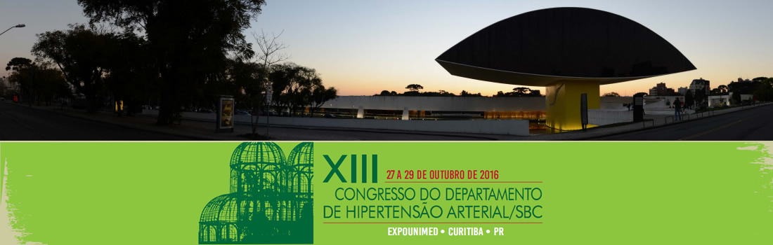

Eu _______________________________________ sob CPF _____.________.________ -_____ declaro que estou ciente que as solicitações de cancelamento com reembolso de 50% do valor pago pela inscrição no Congresso DHA 2016 serão aceitas até dia 29.10.2016. Desta forma, solicito o cancelamento da minha inscrição no Congresso.

___________________________________________
Assinatura

Dados Bancários de Conta Titular
Banco: ______________________________
Agência: _____________________________
Conta: [ ] Corrente [ ]Poupança
N° Conta: _____________________________

